SITIO WEB DE GESTIÓN FINANCIERA PARA AMORELA, EMPRENDIMIENTO DE DETALLES PERSONALIZADOS

ANDRES DAVID GARCIA RIVERA
DANNA GABRIELA MONTAÑEZ GUZMÁN
CLAUDIA NATALIA GOMEZ JAIMES
ESTUDIANTES

UNIVERSIDAD DE PAMPLONA
FACULTAD DE INGENIERÍAS Y ARQUITECTURA
PROGRAMA INGENIERÍA DE SISTEMAS
DESARROLLO ORIENTADO A PLATAFORMAS
VILLA DEL ROSARIO
2025

SITIO WEB DE GESTIÓN FINANCIERA PARA AMORELA, EMPRENDIMIENTO DE DETALLES PERSONALIZADOS

FANNY CASADIEGO CHIQUILLO
DOCENTE

GRUPO BR

UNIVERSIDAD DE PAMPLONA
FACULTAD DE INGENIERÍAS Y ARQUITECTURA
PROGRAMA INGENIERÍA DE SISTEMAS
DESARROLLO ORIENTADO A PLATAFORMAS
VILLA DEL ROSARIO
2025
Tabla de contenido
Introducción 4
Objetivo general 5
Objetivos Específicos 5
Análisis de la competencia 6
Sector 6
Requisitos Funcionales 7
Requisitos No Funcionales 7
Mapa de navegación 8
Diagrama de flujo 9
Diagrama de secuencia 10

Introducción

Más allá de los simples obsequios, los regalos personalizados se han convertido en un lenguaje capaz de transmitir emociones y crear recuerdos duraderos. Este valor simbólico ha impulsado a muchos emprendimientos a innovar en la forma de sorprender, pero no todos logran mantener un equilibrio entre creatividad, calidad y confianza. En este escenario nace Amorela, una propuesta que combina detalle y exclusividad mediante ramos, cajas de maquillaje, perfumes y opciones diseñadas especialmente para hombres.
A diferencia de otros competidores que suelen fallar en puntualidad o en el nivel de personalización, Amorela se distingue por su compromiso en cada etapa: desde la selección del producto hasta la entrega final, ofreciendo un servicio confiable y ajustado a los gustos de cada cliente.
Sin embargo, el crecimiento del emprendimiento ha evidenciado la necesidad de contar con un sistema de control financiero que permita organizar de manera clara los gastos, ingresos y procesos de facturación. Para responder a esta necesidad, se plantea el desarrollo de un sitio web de gestión financiera que funcione como una herramienta administrativa y de apoyo a la organización interna.
Gracias a esta solución, Amorela podrá optimizar sus procesos financieros, mejorar la planificación de recursos y consolidar su proyección como un negocio sólido, sin perder la esencia de cercanía y personalización que lo distingue en el mercado.

Objetivo general

Desarrollar un sitio web de gestión financiera para Amorela, que permita llevar un control organizado de gastos, ingresos y facturación, optimizando la administración interna del emprendimiento y asegurando la sostenibilidad de sus procesos.

Objetivos Específicos

- Analizar los requerimientos funcionales y no funcionales necesarios para el sitio web de gestión financiera de Amorela.

- Diseñar la arquitectura y la interfaz del sistema, priorizando la usabilidad y la organización de la información financiera.

- Implementar las funcionalidades del sitio web que permitan registrar, consultar y administrar gastos, ingresos y facturación.

- Integrar un módulo de reportes que facilite el análisis financiero y la toma de decisiones.

- Evaluar el sistema mediante casos de uso que garanticen su correcto funcionamiento y la confiabilidad de la información.

- Documentar el desarrollo del sitio web y capacitar a los usuarios en su uso para asegurar una adecuada adopción de la herramienta.

Análisis de la competencia

En el mercado de los regalos personalizados en Colombia se presenta una competencia directa fuerte con otros pequeños emprendimientos que ofrecen cajas sorpresa, ramos, accesorios y detalles similares a través de las redes sociales, aunque muchos de estos mismos carecen de una personalización óptima y suelen fallar en la puntualidad de entregas. Por otro lado, como competencia indirecta nos encontramos con tiendas grandes de renombre de maquillaje y accesorios, que ofrecen confianza de su marca más no generan la cercanía ni la personalización que el cliente busca a la hora de adquirir un detalle especial.

En este panorama, Amorela tiene la oportunidad de diferenciarse por su confiabilidad, puntualidad y la posibilidad de personalizar de inicio a fin cada detalle según los gustos del cliente. Además, al incluir en su catálogo opciones de detalles exclusivos para hombres, un campo poco explorado, se posiciona como una alternativa confiable, creativa y con un alto valor emocional frente a la competencia.

Por otro lado, las herramientas ya existentes dentro del mercado cuentan con una estructura sólida, pero suelen ser estándar, con procesos poco flexibles para negocios pequeños o muy personalizados como Amorela. Además, muchas requieren suscripciones mensuales que pueden resultar costosas para un emprendimiento en crecimiento.

El sistema que se va a desarrollar tiene la oportunidad de diferenciarse al ser más accesible, adaptable y diseñado a la medida de las necesidades de Amorela. Se destacará por integrar en una sola plataforma funciones específicas para este tipo de negocio, como el seguimiento de pedidos personalizados, la gestión de clientes recurrentes, recordatorios de fechas especiales, control de inventario y reportes de ventas. Esto le permitirá posicionarse como una solución eficiente, flexible y rentable frente a herramientas genéricas o costosas que no responden al detalle y puntualidad que el emprendimiento necesita.

Investigación de softwares de gestión financiera

Investigación de softwares de gestión de ventas
Durante la investigación se analizaron diferentes softwares de gestión de ventas y administración financiera utilizados por pequeños y medianos emprendimientos, tales como Vend, Siigo, Alegra y Zoho Inventory. Estas herramientas ofrecen funcionalidades como control de inventario, facturación, reportes de ventas y seguimiento de clientes.

Si bien estos sistemas cuentan con soluciones completas y estandarizadas, la mayoría presenta limitaciones para emprendimientos pequeños como Amorela, ya que requieren pagos por suscripción, incluyen funciones innecesarias o no permiten un alto nivel de personalización en los procesos de venta y seguimiento de pedidos especiales.

A partir de este análisis, se identificó la necesidad de desarrollar un sistema propio que se adapte específicamente a las dinámicas de Amorela, permitiendo una gestión más flexible de ventas, gastos e ingresos, sin incurrir en costos adicionales y facilitando el control financiero del emprendimiento. Esta investigación respalda la decisión de crear un software a medida que responda de forma eficiente a las necesidades reales del negocio.

Sector

El sector del proyecto de gestión de ventas del emprendimiento Amorela se desarrollará en el sector tecnológico, específicamente en la categoría de software de gestión comercial o sistemas de información para ventas. Además, nuestro sistema no solo pertenece al ámbito tecnológico, sino que es una herramienta de apoyo para el sector comercial, diseñada para mejorar la eficiencia y la organización de nuestro usuario.

Requisitos Funcionales
- Registrar y administrar productos y proveedores en el sistema.
- Llevar el control de compras y ventas, incluyendo fechas, cantidades y valores.
- Gestionar facturas asociadas a las transacciones realizadas.
- Generar reportes financieros de ingresos, gastos y balance general.
- Visualizar estadísticas en un panel de control para apoyar la toma de decisiones.

Requisitos No Funcionales
- Usabilidad: interfaz sencilla y fácil de manejar por el personal de Amorela.
- Seguridad: acceso restringido mediante autenticación y protección de datos.
- Compatibilidad: funcionamiento en navegadores y dispositivos móviles.
- Rendimiento: respuesta rápida en registros y consultas de información.
- Respaldo: copias de seguridad periódicas para evitar pérdida de datos.

Mapa de navegación
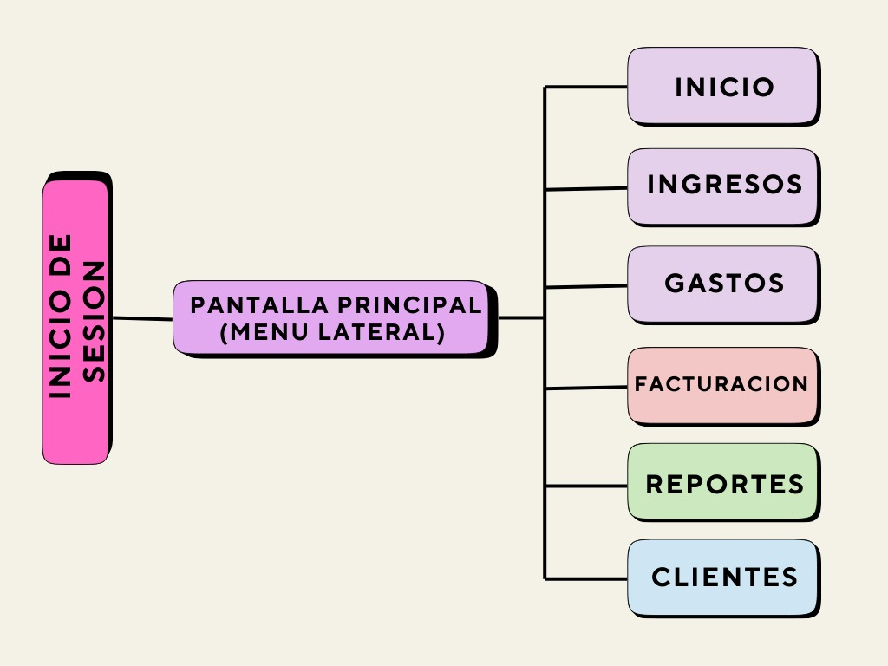

Diagrama de flujo
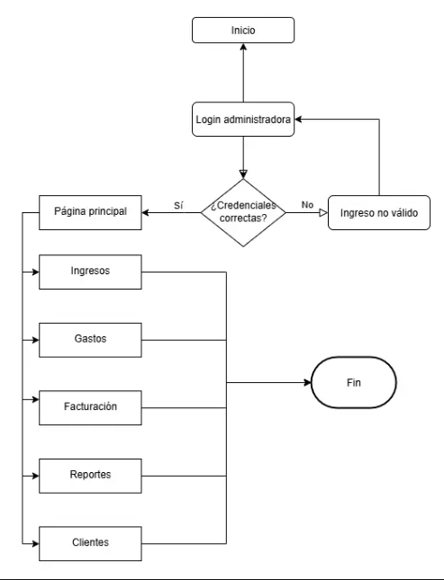

Diagrama de secuencia
